**Потеруха Миколай Михалов (Paciarucha Mikołay)**

11 декабря 1821 г – крещение (НИАБ 136-13-894, лист 107об, №53/1821-р (ориг)).

**НИАБ 136-13-894:** Лист 107об. **Метрическая запись №53/1821-р (ориг).**

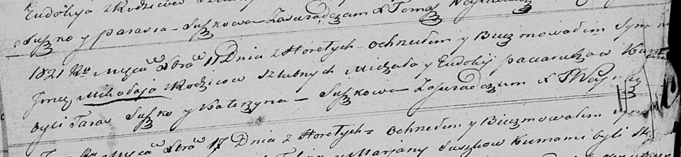

Осовская Покровская церковь. 11 декабря 1821 года. Метрическая запись о крещении.

Paciarucha Mikołay – сын родителей с деревни Горелое.

Paciarucha Michał – отец.

Paciaruchowa Eudokija – мать.

Suszko Taras – кум.

Suszkowa Katerzyna – кума.

Woyniewicz Tomasz – ксёндз.